Inventarisatieformulier reuen (IF027)
Naam: Houwaert’s Nash Maximilian
Roepnaam: Nash
Eigenaar: Fam. Purvis
Fokboek: NHSB 3228087
Chipnr.: 528140000813196
Vader: Aaron Lord Lobetanz, HD A, DM N/N
Moeder: Houwaert’s Kaya, HD A, DM N/N gedragstest
Gedragstest |  | 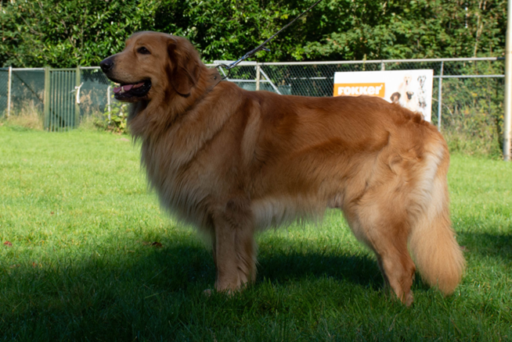
Aankeuring
Showresultaat
HD-resultaat | A
DM-resultaat | N/N
ED-resultaat
Oog/ECVO
Schildklier
Gebitskaart
Dekervaring
CDA
 |  | 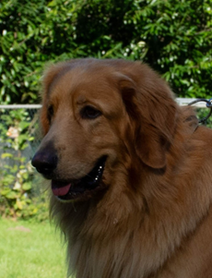
Kleur ogen | 4A
Schofthoogte
Lengte
Borstomvang
Borstdiepte
Dekreu HBN
Codes:
Nestinventarisatie |  | 1b2b3b4b5b6b7b8b9b10b
Fokgeschiktheidstest |  | 1e2a3a4c5b6d7d8a9a10c11d12e13c14a15a16c
Gegevens |  | https://www.dutchdogdata.nl/Home/Details/1810645
Beeldmateriaal |  | Zie hovawartbondnederland.nl - Fokkerij – Reuen

